
ورقـــة عمل رقم ( 1 )
الهدف:أن تتعرف على أجزاء بيئة برنامج ماين كرافت ووظيفة كل منها
السؤال الأول أذكري أجزاء البرنامج حسب كل رقم يدل عليه
1

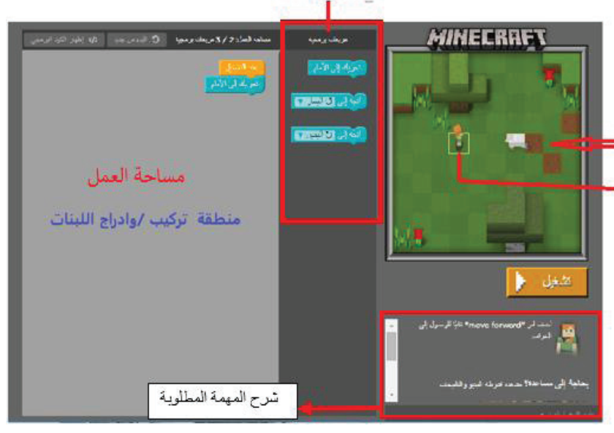
6
5
4
3
2
السؤال الثاني-: أذكري وظيفة كل من
- مساحة العمل -:-----------------------------------------------------------------------
- منطقة المربعات البرمجية:-------------------------------------------------------------

ورقـــة عمل رقم ( 3 )

الهدف:أن تشرح وظيفة لبنة برمجية أو مجموعة من اللبنات البرمجية.
السؤال الأول: أذكري وظيفة اللبنات التالية في الجدول

اللبنة | 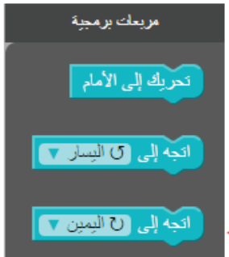
الوظيفة

السؤال الثاني: أذكري وظيفة اللبنات التالية
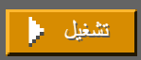 | 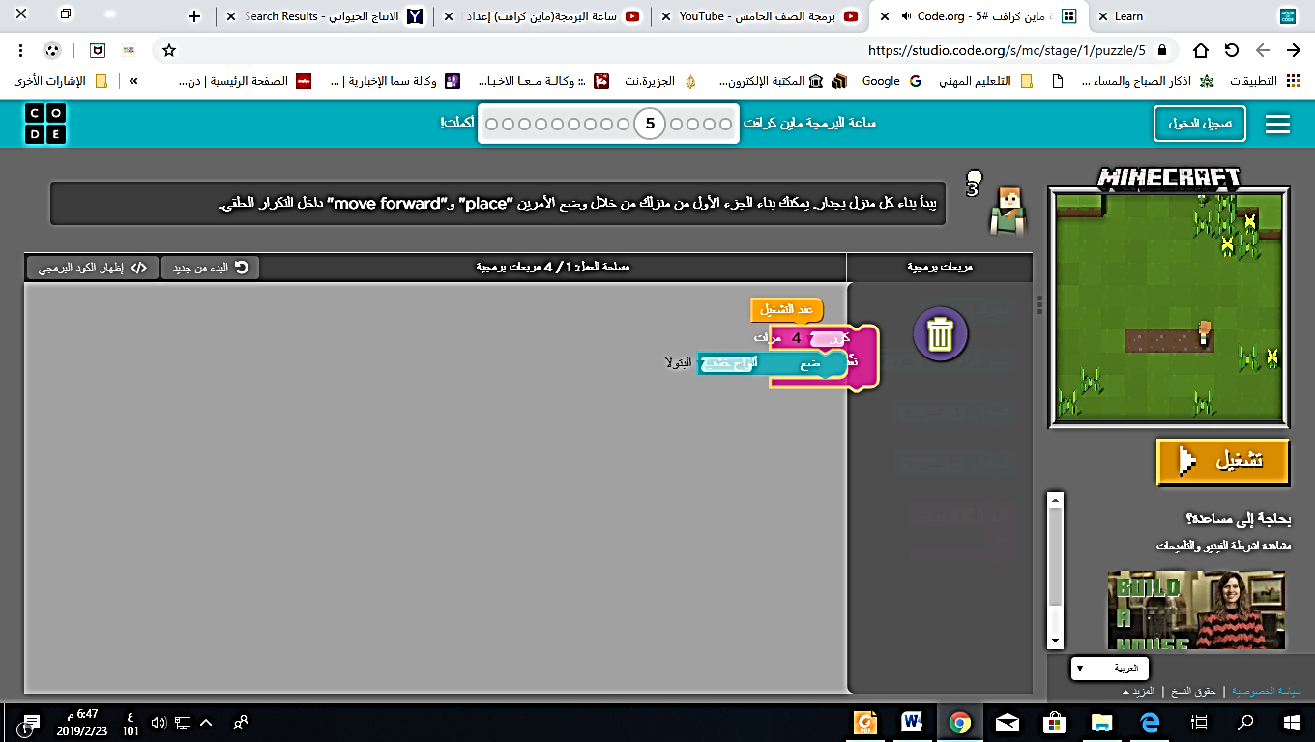 |  | 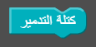 | 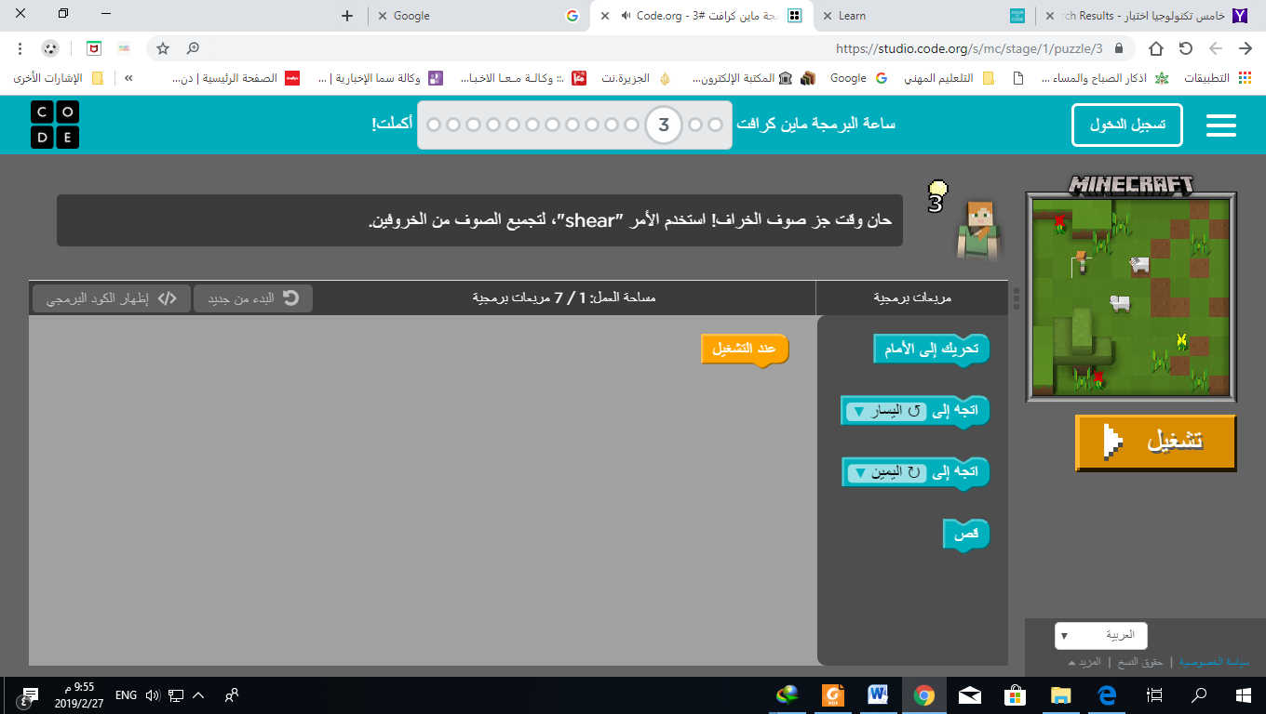

للمزيد دائما على موقع الملتقى التربوي

ورقـــة عمل رقم (2 )
الهدف:أن تتعرف على بيئة برنامج ماين كرافت ومميزاته
السؤال الأول : ضعي علامة (√) أمام العبارة الصحيحة وعلامة (×)أمام العبارة الخطأ
- يمكن استخدام اللبنة البرمجية أكثر من مرة في نفس اللغز . ( )
- تستخدم لبنة قص لقص الشجرة والحصول على الخشب . ( )
- يتم التعامل مع اللبنات من خلال السحب والإفلات في برنامج ماين كرافت ( )
- يجب أن تكون جميع اللبنات مترابطة مع بعضها تركيبها في برنامج ماين كرافت ( )
- يتم تشغيل البرنامج بعد تركيب اللبنات بالضغط على زر تشغيل ( )
السؤال الثاني : أكملي الفراغات بما يناسبها
- ............... هي أمر لتنفيذ مهمة معينة.
- ............... هو مجموعة من اللبنات المرتبة لإنجاز مهمة معينة.
- من أجزاء شاشة برنامج ماين كرافت ...................... و ....................
- لتكسير الشجرة والحصول على الحطب نستخدم لبنة ..........................
- يمكن أن تكون كتلة التدمير عبارة عن ................. أو ............... أو ....................
- لبنة تحريك إلى الأمام تقوم بتحريك الشخصية ........... إلى الأمام.
- لحذف لبنة يتم إرجاعها إلى منطقة ................ فتظهر ......................
- لقص شعر الخروف نستخدم اللبنة ............
للمزيد دائما على موقع الملتقى التربوي

ورقـــة عمل رقم (4)
الهدف:أن تشرح وظيفة لبنة الحلقات التكرارية وتطبقها.
السؤال الأول: أ- أكتبي المصطلح الذي تدل عليه كل عبارة
- هي وسيلة لتكرار(أمر أو مجموعة من الأوامر( عدد محدد من المرات ( )
- التكرار الناتج عن وضع تكرار بداخل تكرار آخر ( )
ب- ضعي علامة صح أو خطأ
- الحلقة الدورانيه تساعد في تقليل تكرار نفس اللبنات البرمجية عدة مرات في البرنامج ( )
- يسمى التكرار مركب عند وضع تكرار بداخل آخر ( )
- يمكن التحكم بعدد مرات تكرار لأمر واحد أو مجموعة أوامر معاً عند وضعها بداخل حلقة دورانية ( )
- يمكن تقليل عدد اللبنات المستخدمة في البرنامج والحصول على النتيجة نفسها( )
ج- ما الفرق بين تكرارين في الصورة من حيث عدد مرات التنفيذ؟
اللبنة | 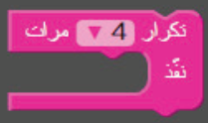 | 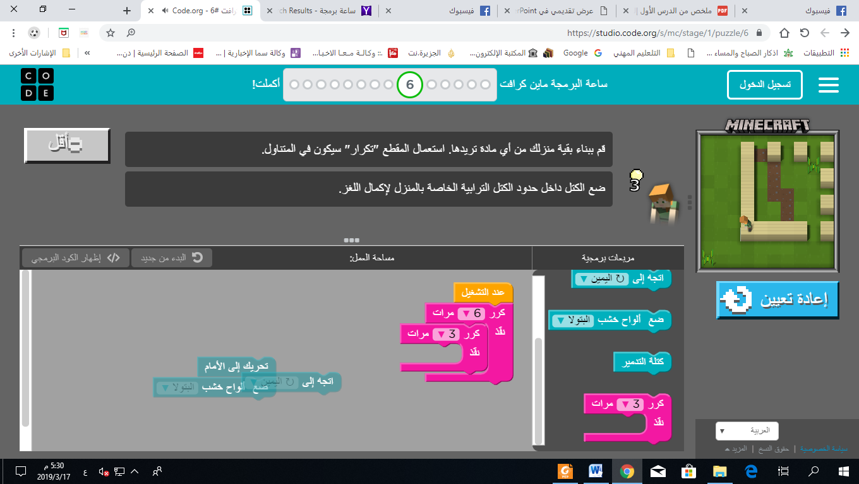
عدد المرات
السؤال الثاني: بعد تـأمل البرنامج على اليسار أجيبي عن الأسئلة التالية :
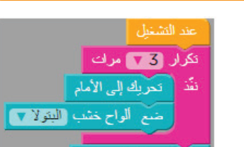
- عدد مرات تنفيذ اللبنات السابقة؟ .....................
- بعد تنفيذ البرنامج سيتم بناء جدار مكون من .......... ألواح من خشب ...............

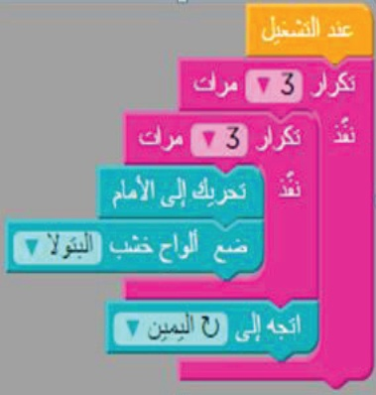
السؤال الثالث: تـأملي البرنامج على اليمين والشاشة على اليسار أجيبي عن الأسئلة التالية: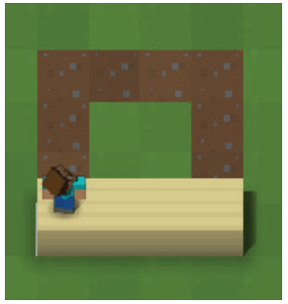

- كم مرة ستتحرك الشخصية للأمام وفق البرنامج السابق؟ ..............
- ما نوع الخشب المستخدم في بناء البيت؟..............
- كم عدد الألواح اللازمة لبناء كل جدار؟..............
- كم لوحاً من الخشب ستضع الشخصية لبناء البيت كاملاً؟..............
- نوع التكرار المستخدم هو .............. ويسمى بذلك لأنه يضع ..................................
الواجب ألبيتي: بعد تـأمل البرنامج على اليسار أجيبي عن الأسئلة التالية :
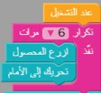
- كم عدد المحصول الذي ستزرعه الشخصية؟..............
- كيف يمكن زراعة محاصيل أكثر من خلال التعديل على البرنامج المجاور؟
....................................................
ما هما الأمرين اللذين سيتكرر تنفيذهما خلال البرنامج؟
- ....................................................
- ....................................................

